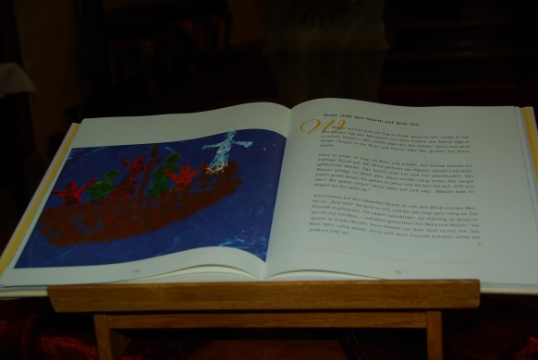
Wir spielen eine Erzählung aus der Bibel:

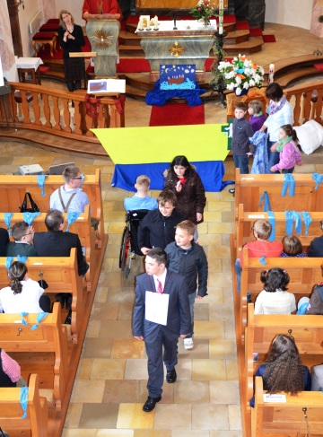

Jesus geht mit seinen Freunden
zu vielen Menschen.
Jesus erzählt von Gott.

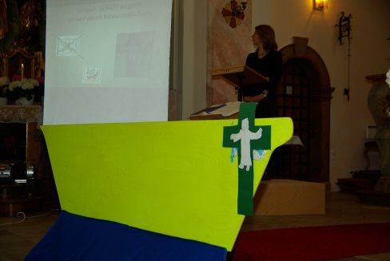

Sie fahren mit dem Schiff auf den See.
Der See heißt See Genezareth.

Jesus ist müde.
Jesus schläft.

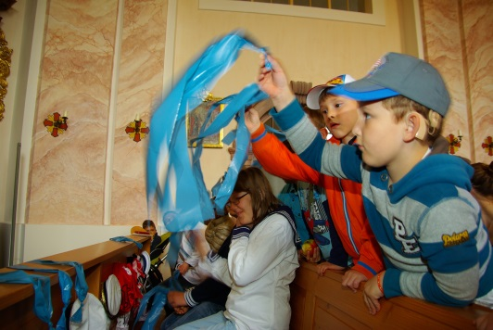

Ein Sturm kommt
mit hohen Wellen.

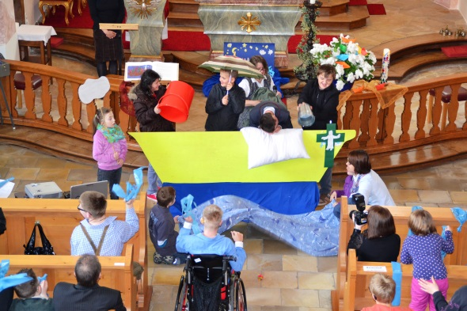
Es regnet.
Wasser ist im Schiff.

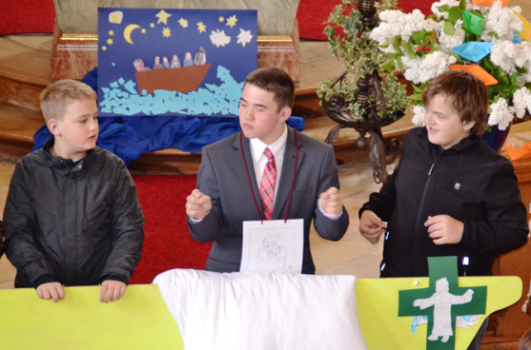
Die Freunde wecken Jesus.
Jesus sagt dem Sturm: Ruhe!

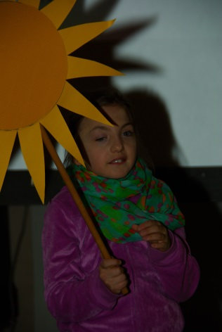

Da scheint die Sonne wieder.

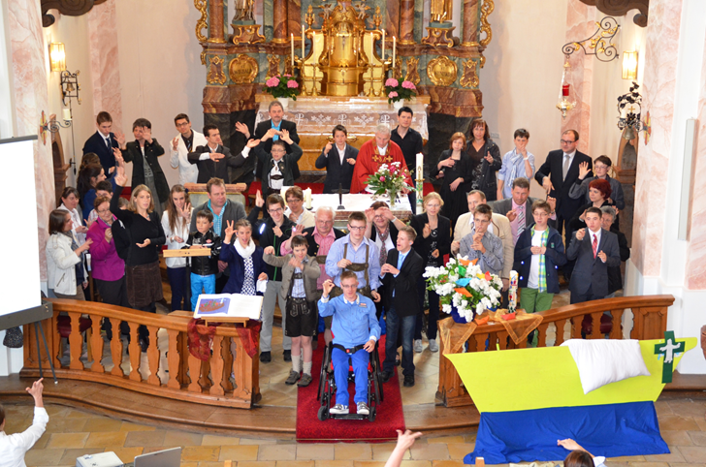
Alle sind froh.

